**Мастер-класс**: ***«Поделка из бумажной кассеты для яиц*** **«Подснежники для мамы»**

**Цветкова А.П., воспитатель МАДОУ «Детский сад №102 «Созвездие»**

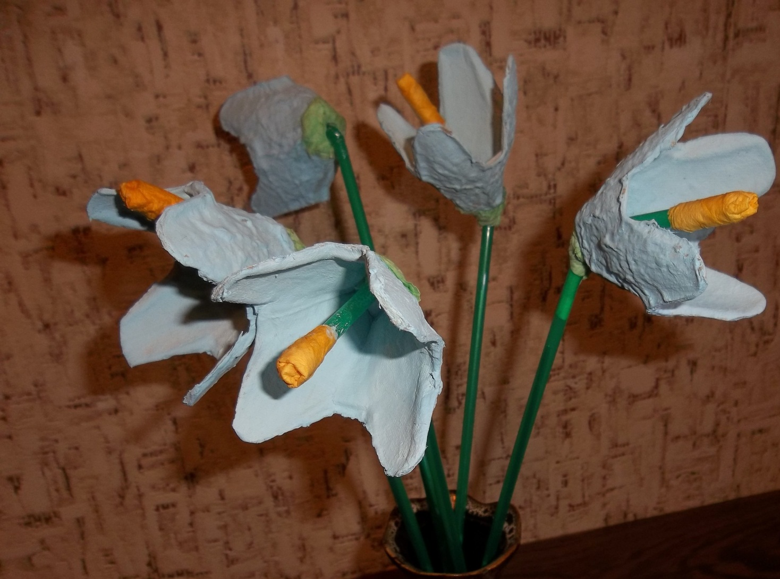

Мастер-класс рассчитан на детей 4 - 7 лет.

Очень часто, задумывая какую-то поделку – подарок с дошкольниками, мы не рассчитываем возможности и умения детей, и приходится большую часть работы выполнять за них. И, когда мама или папа спрашивают малыша: «Ты сам это сделал?», тот честно отвечает, что только «вот это и вот здесь». Данную работу может выполнить дошкольник. Если раньше подснежники я выполняла с 5-7 летними детьми, то в этом году попробовала с 4х летними (средняя группа). Справились все! Помощь потребовалась только при разрезании кассет. И главное: никаких особых материальных затрат (кроме краски – гуашь)!

Цель: научить детей делать цветы из бросового материала – бумажной кассеты из-под яиц и трубочек для коктейля; развивать их творческие способности; активизировать их воображение и фантазию; воспитывать желание порадовать близких (мам, бабушек) подарком, сделанным своими руками.

Для работы понадобятся: бумажные кассеты из-под яиц, зеленые трубочки для коктейля, салфетки желтого и зеленого цвета, краска-гуашь голубого цвета, клей ПВА, ножницы, кисточки.

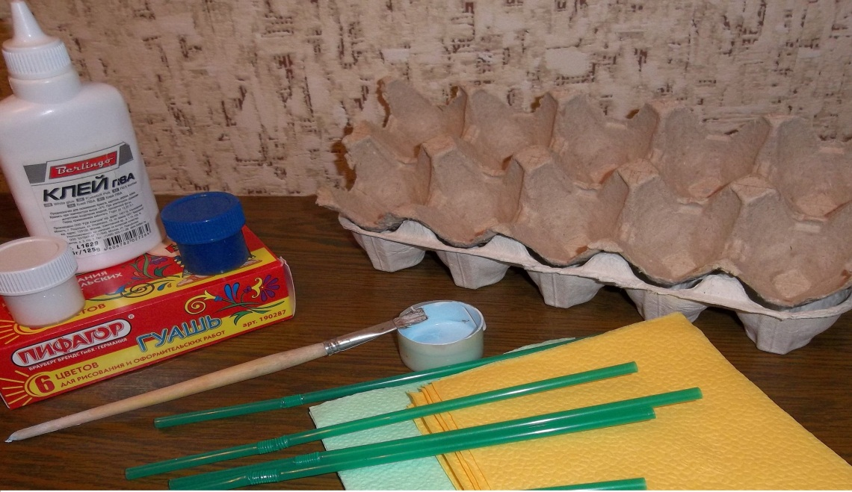

Ход работы:

1. Разрезаем бумажную кассету на отдельные ячейки и придаем форму цветка – подснежника.

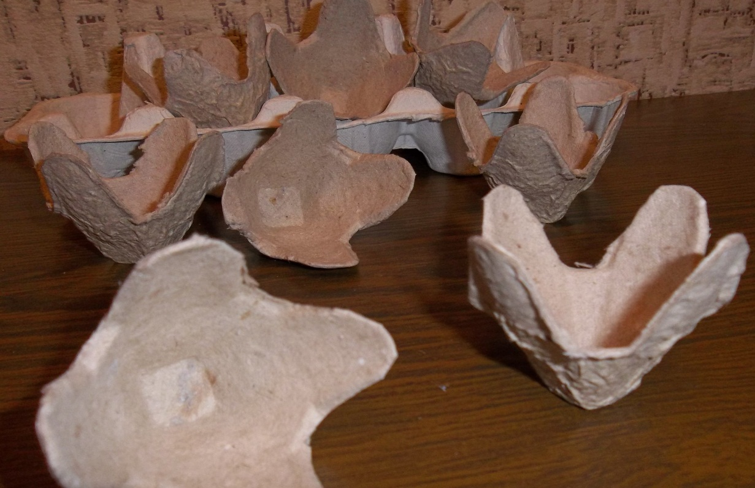

1. Окрашиваем бледно – голубой гуашью заготовку снаружи и внутри. Даем время, чтобы краска высохла.

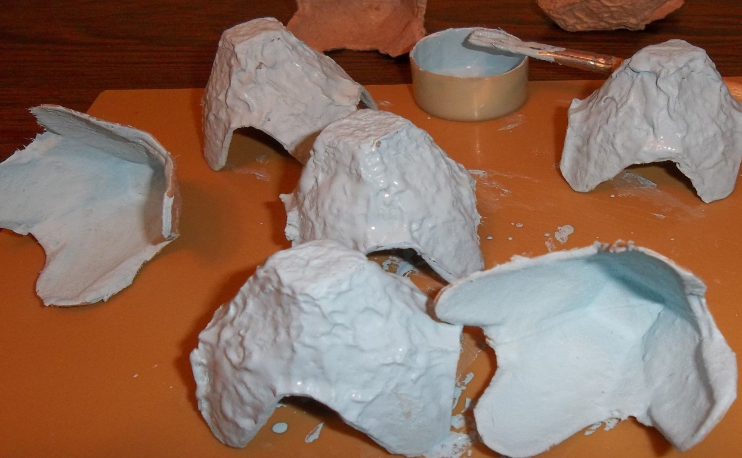

1. Нарезаем полоски из салфетки желтого цвета и, смазывая их клеем ПВА, накручиваем на отогнутый конец палочки для коктейля.

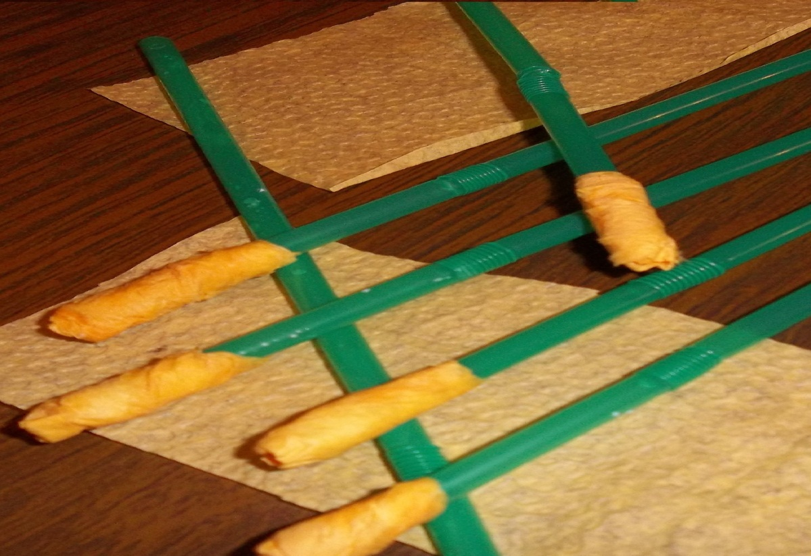

1. Заготовка цветка подсохла, сейчас прокалываем ручкой или карандашом его донышко. Надеваем цветок на палочку.

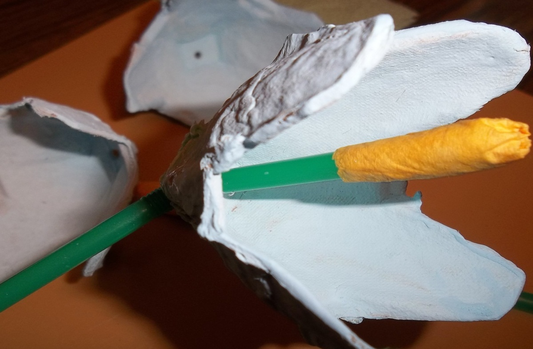

1. Отрезаем полоски от салфетки зеленого цвета, накручиваем на палочке возле донышка и при помощи клея закрепляем. Цветочек готов!

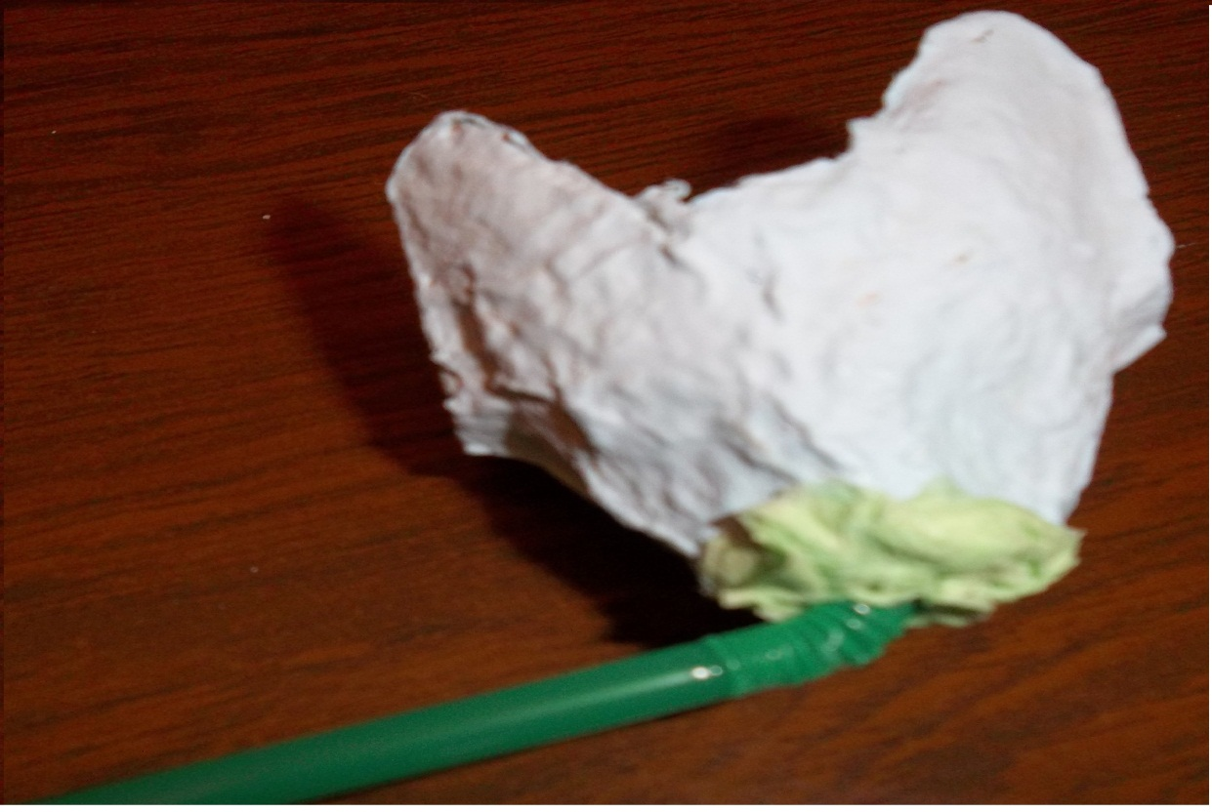

1. Делаем их 3 -5: как задумаете. (Фото 1). Такому подарку будут рады и мама, и бабушка, и персонал детского сада.